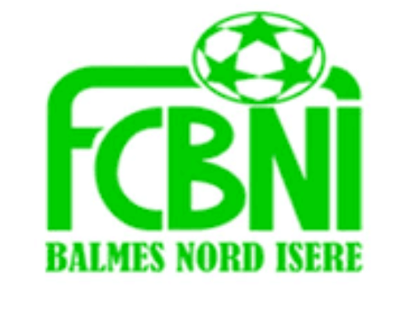
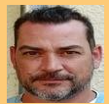
Nom : Montoya
Prénom : Adrien

L’INTERVIEW DECALEE DU FCBNI

Un surnom ?
Adry ou Coach
Une qualité te caractérisant ?
Franc et persévérant
Un petit (gros) défaut ?
Insatisfait, râleur, on peut toujours faire mieux
Chanteur préféré ?
Jean Jacques Goldman
Film préféré ?
Braveheart
Plat préféré ?
Raclette et/ou bonne grillade avec les copains
Ton meilleur souvenir au Club ?
Victoire à Voreppe 4 à 3 avec une vraie équipe de guerrier

Le prochain à être interviewé ? Fabien BELLON

Ton pire souvenir de match ?
En 7ème Tour de coupe de France contre Besançon on perd 2 à 0 ils ont 2 tirs et nous on vendange.
Ton Coéquipier de choc ?
Miguel Ferreira dans mon ancien Club et Fabien Bellon et Stéphane Odet car même si c’est un rugbyman je pense que j’aurais pu aller à la guerre avec lui
Quand & Comment as-tu intégré le FCBNI ?
Quand j’ai repris le bar tabac à Flosailles en 2011, d’abord joueur puis éducateur en 2014
Sportif préféré ?
Pauleta
Un mot pour la fin ?
On évolue on progresse

